**2021年8月1日绵阳人文素养测试**

**作答情况反馈**

截止到2021年8月1日晚上23:00左右，当天有4846名学生完成了人文素养测试；累计共有9396名学生完成了人文素养测试，除此之外还有21名同学答完未完全退出系统。学生具体作答情况如下：

当日作答时间分布：

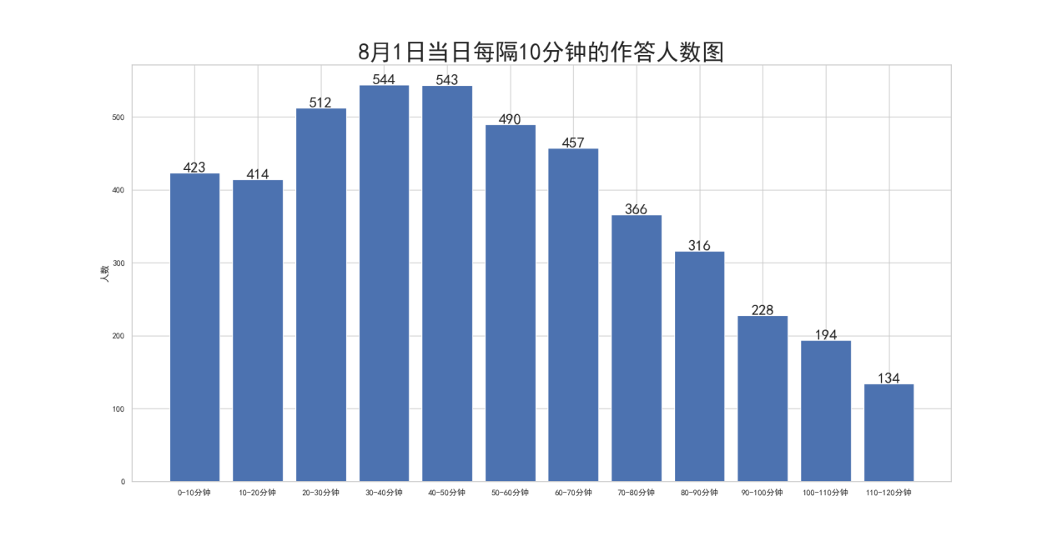累计作答时间分布：

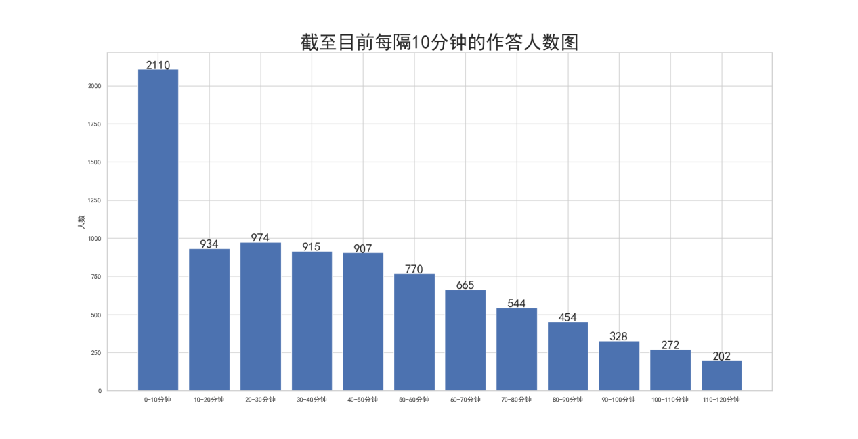**一、学生作答时长**

人文素养的规定测试时间为120分钟，截止目前完成测试学生实际作答的平均时间为44.05分钟；1日单日平均时间为55.08分钟。

人文素养专题的题目在预测试中大多数同学作答时长为90-120分钟。8月1日当天，有**423名**学生的实际作答时长小于等于10分钟，**837名**学生的实际作答时长小于等于20分钟；**1349名**学生的实际作答时长小于等于30分钟。总体作答时长分布如下图：

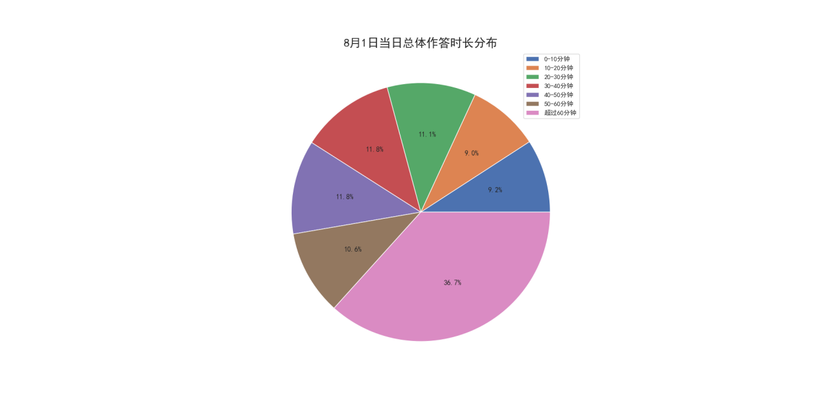

截至8月1日晚上23:00左右，累计共有**2110名**学生的实际作答时长小于等于10分钟，**3044名**学生的实际作答时长小于等于20分钟；**4018名**学生的实际作答时长小于等于30分钟。总体作答时长分布如下图：

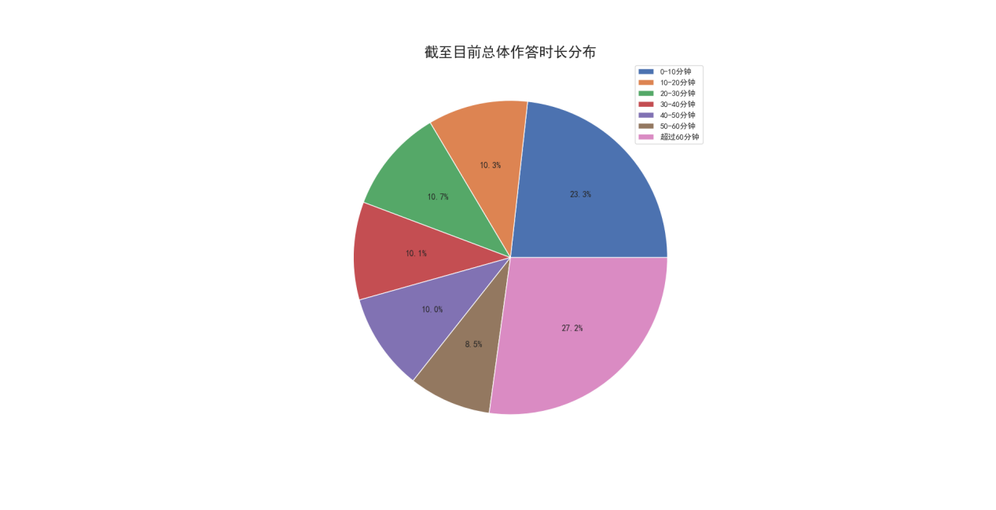

**二、作答内容情况**

通过分析人文素养中一道作文题目的作答字数，发现学生作答时长与小作文字数的分布情况如下：

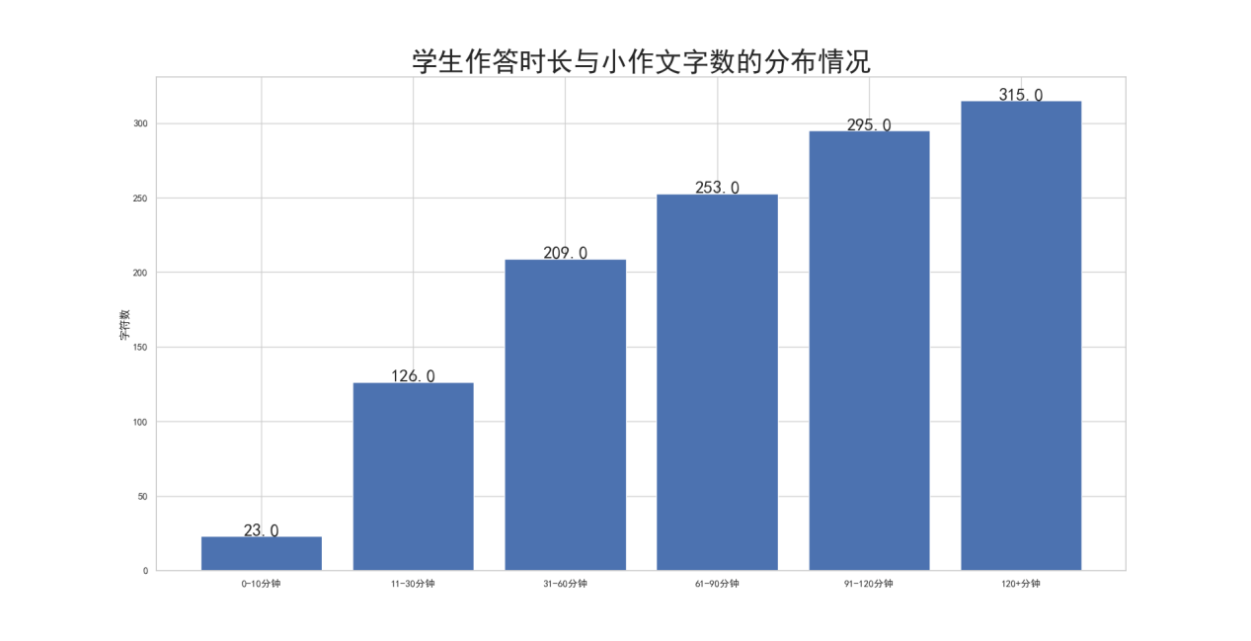**三、作答学校分布**

8月1日当天，作答时长小于等于10分钟的学生所在学校：

|  |  |  |  |
| --- | --- | --- | --- |
| **学校** | **少于10分钟人次** | **总作答人次** | **比例** |
| **南山中学** | 43 | 1408 | 0.03 |
| **四川省绵阳中学** | 23 | 484 | 0.05 |
| **四川省绵阳第一中学** | 21 | 175 | 0.12 |
| **四川省绵阳实验高级中学** | 15 | 270 | 0.06 |
| **四川省绵阳市实验高级中学** | 0 | 1 | 0 |
| **绵阳普明中学** | 21 | 226 | 0.09 |
| **四川省绵阳外国语学校** | 0 | 15 | 0 |
| **绵阳南山中学实验学校** | 31 | 179 | 0.17 |
| **绵阳中学实验学校** | 43 | 332 | 0.13 |
| **四川省绵阳市丰谷中学** | 0 | 2 | 0 |
| **绵阳东辰国际学校** | 11 | 116 | 0.09 |
| **绵阳市第三中学** | 4 | 15 | 0.27 |
| **开元中学** | 4 | 20 | 0.2 |
| **绵阳高新区实验中学** | 16 | 41 | 0.39 |
| **四川省科学城第一中学** | 17 | 260 | 0.07 |
| **三台县芦溪中学** | 13 | 19 | 0.68 |
| **三台一中** | 4 | 16 | 0.25 |
| **三台中学实验学校** | 2 | 82 | 0.02 |
| **四川省盐亭中学** | 6 | 28 | 0.21 |
| **四川省绵阳市安州中学** | 16 | 96 | 0.17 |
| **绵阳市秀水中学** | 0 | 1 | 0 |
| **四川省梓潼中学校** | 36 | 145 | 0.25 |
| **四川省北川中学** | 23 | 328 | 0.07 |
| **江油中学** | 28 | 206 | 0.14 |
| **四川省江油市第一中学** | 18 | 90 | 0.2 |
| **江油市太白中学** | 15 | 64 | 0.23 |
| **江油外国语学校** | 12 | 223 | 0.05 |
| **四川省绵阳南山中学双语学校** | 1 | 4 | 0.25 |

累计到8月1日晚上23:00左右，作答时长小于等于10分钟的学生所在学校：

|  |  |  |  |
| --- | --- | --- | --- |
| **学校** | **少于10分钟人次** | **总作答人次** | **比例** |
| **南山中学** | 43 | 1431 | 0.03 |
| **四川省绵阳中学** | 37 | 699 | 0.05 |
| **四川省绵阳第一中学** | 25 | 220 | 0.11 |
| **四川省绵阳实验高级中学** | 16 | 361 | 0.04 |
| **四川省绵阳市实验高级中学** | 0 | 1 | 0 |
| **绵阳普明中学** | 21 | 239 | 0.09 |
| **四川省绵阳外国语学校** | 0 | 20 | 0 |
| **绵阳南山中学实验学校** | 32 | 192 | 0.17 |
| **绵阳中学实验学校** | 75 | 746 | 0.1 |
| **四川省绵阳市丰谷中学** | 21 | 128 | 0.16 |
| **绵阳东辰国际学校** | 16 | 139 | 0.12 |
| **绵阳市第三中学** | 28 | 175 | 0.16 |
| **开元中学** | 8 | 31 | 0.26 |
| **绵阳高新区实验中学** | 25 | 65 | 0.38 |
| **四川省科学城第一中学** | 26 | 356 | 0.07 |
| **三台县芦溪中学** | 1242 | 1404 | 0.88 |
| **三台一中** | 4 | 16 | 0.25 |
| **三台中学实验学校** | 6 | 179 | 0.03 |
| **四川省盐亭中学** | 7 | 32 | 0.22 |
| **四川省绵阳市安州中学** | 37 | 288 | 0.13 |
| **绵阳市秀水中学** | 0 | 1 | 0 |
| **四川省梓潼中学校** | 57 | 231 | 0.25 |
| **四川省北川中学** | 23 | 338 | 0.07 |
| **四川省平武中学** | 73 | 520 | 0.14 |
| **江油中学** | 45 | 369 | 0.12 |
| **四川省江油市第一中学** | 145 | 621 | 0.23 |
| **江油一中** | 1 | 4 | 0.25 |
| **江油市太白中学** | 83 | 362 | 0.23 |
| **江油外国语学校** | 12 | 224 | 0.05 |
| **四川省绵阳南山中学双语学校** | 1 | 4 | 0.25 |